«Развлечение.
Съедобные и несъедобные грибы»
Сценарий (средняя группа)

Степаненко И.В., воспитатель

Цель:
Расширять знания детей о природе, знакомить со съедобными и несъедобными грибами.

Задачи:
- Расширять кругозор детей.
- Воспитывать любовь к русскому фольклору.
- Обратить внимание на выразительность исполнения народных песен, плясовых движений.

Действующие лица: Настенька, грибы: Маслёнок, Лисички, Боровик, Подосиновик, Грузди, Сыроежки, Мухомор, Опята.
Реквизиты: декорация осеннего леса, ёлочки, пеньки, грибы, канат, корзинки с грибами для Настеньки.

Ход мероприятия

Воспитатель:
Рано утром из ложбинки
Поднимается туман,
Мы берем свои корзинки, В гости мы идём к грибам.
Дети исполняют песню: «Мы в лесок пойдём».
Под русскую мелодию «Из-под дуба…» выходит, потягивается Маслёнок.
Маслёнок: Хорошо в лесу под елью, Поливает дождь осенний,
Хочет нам, грибам, помочь, Чтобы шляпка заблестела, Чтобы шляпка потолстела!
Звучит русская народная мелодия «Ах, вы сени, мои сени…», появляются ли- сички.
- я лисичка: Мы весёлые сестрички, Желтогрудые лисички!
- я лисичка: Нарядился лес осенний, Шаль набросил на осины,
Солнце нам щекочет пятки, Мы с дождём играем в прятки!

3-я лисичка: Под листочком спрячется, Мячиком покатится,
Ну и пусть идут дожди, Ты попробуй нас найди.
Выходят два подосиновика и садятся на корточки. Во время чтения стихов они постепенно «подрастают».
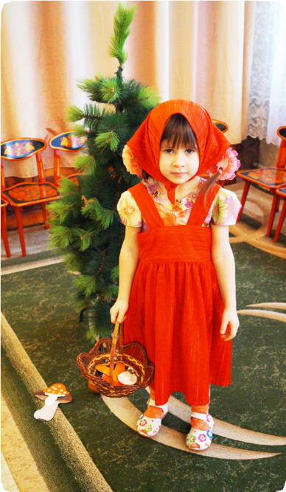
- й подосиновик: В красной шляпке набекрень Красоваться нам не лень.
Братец младший – молодец, Нам пока ещё малец!
- й подосиновик: Постою под дождиком Я на серой ножке,
И до брата старшего Дорасту немножко!
Груздь: Земелюшка добра, Вырастила меня, грибка, Сел на пенёчек
Гриб-груздочек.
Знакомство и разучивание русской народной песни «Маленький груздочек».
Сыроежка:
Груздочек маленький, Груздочек удаленький,
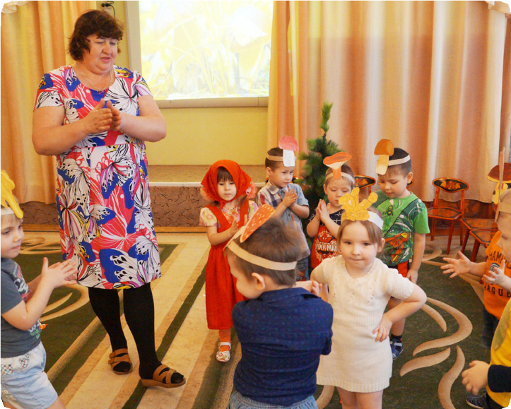
Сквозь землю прошёл, Колпачишко нашёл, Перед солнышком встал, Себя показал.
Опёнок:
Я – молоденький опёнок, Только-только из пелёнок,
А вот сыроежки на дорожке
Стоят на тонкой ножке.
Вызываю вас на бой, Кто померится со мной?
Будем мериться мы силой, Выбирать, кто самый сильный!
«Перетягивание каната» под русскую народную мелодию.

Воспитатель:
В красной шляпке мухомор
Вылез прямо на бугор.
Мухомор:
В ярко- красные уборы Нарядились мухоморы.
Посмотрите на меня – Я – красавец хоть куда.
Забирай меня в лукошко – И пожарите с картошкой.

Воспитатель: Мухомор! Ты несъедобный!
Этот гриб не ешь, даже если голоден!
Вот и солнышко проснулось, всем грибам оно улыбнулось. Очень много выросло грибов,
Каждый их собрать готов.
Выходит девочка Настенька под русскую народную мелодию «Как пошли наши подружки».
Воспитатель: Вот девочка Настенька идёт, Интересно, какие грибы она соберёт?
Настенька: Сколько грибов в лесу, Лукошко мигом соберу.
Собирает все грибы под русскую народную мелодию «Полянка».
Воспитатель: Что ты, что ты, подожди, Гриб опасный ты не рви,
Не гляди, что родовитый, Мухомор – гриб ядовитый.
Ну-ка, грузди, лисички, рыжики, волнушки, Сыроежки, боровики и свинушки,
На поляне вырастайте,
К Настеньке в лукошко полезайте!
Воспитатель: А теперь, ребятки, Отгадайте загадки!

- Стоял на крепкой ножке– Теперь у нас в лукошке. (Гриб).
- Нет грибов дружнее, чем эти. Знают взрослые и дети,
На пеньках растут в лесу,
Как веснушки на носу. (Опята).
- Рыжие Егорки
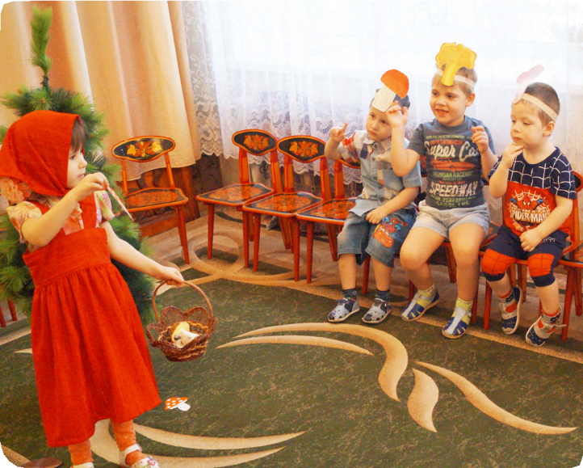
Прячутся на пригорке. (Лисички).
- В шапке красной Враг опасный, Полюбуйся, погляди,
Да скорее отойди. (Мухомор).
- Среди грибов расту я – Ядовит, как змея,
На лесных полянках Бледные… (Поганки).
- Среди молодых сосёнок
В темной шапочке растёт… (Маслёнок).
- Под берёзой- серенькие шапки, Рябенькие ножки. (Подберёзовики)

- На толстой белой ножке Коричневая шляпка, Знает каждый грибник, Это гриб … (Боровик).
- А этот гриб – маленький старичок, И зовётся он …(Сморчок)
– Ну вот вы, ребята, и знаете почти всё про грибы. Мухоморы и поганки не станете собирать. Ну-ка, проверим!
Игра «Собери съедобные и несъедобные грибы». Одни дети собирают съедобные, а другие несъедобные грибы.
Воспитатель:
Ну, а теперь грибами
Спляшем дружно на поляне.
Настенька:
Я на горку шла,
Да грибы несла!
Уморилась, уморилась, уморилась я!
Звучит русская народная мелодия «Я на горку шла», дети исполняют танец.
Настенька: Пора, ребята, мне возвращаться домой! Теперь я знаю, какие можно собирать грибы, а какие нельзя.
Настенька угощает детей сладким печеньем «Грибочки».

